大阪の統計データ集 データの探し方

分野 | 社会保障 | 項目 | 全国健康保険協会管掌健康保険給付状況
データ元 | 全国健康保険協会
URL | https://www.kyoukaikenpo.or.jp/g7/cat740/sb7200/1926-45139/
最終更新日 | 令和7年5月30日

1 | 月次データの探し方  ※ここでは令和6年4月のデータを探します
① | 「2．協会けんぽ月報」の「一般分」にある「令和6年度」（下図のA）をクリック。
 | 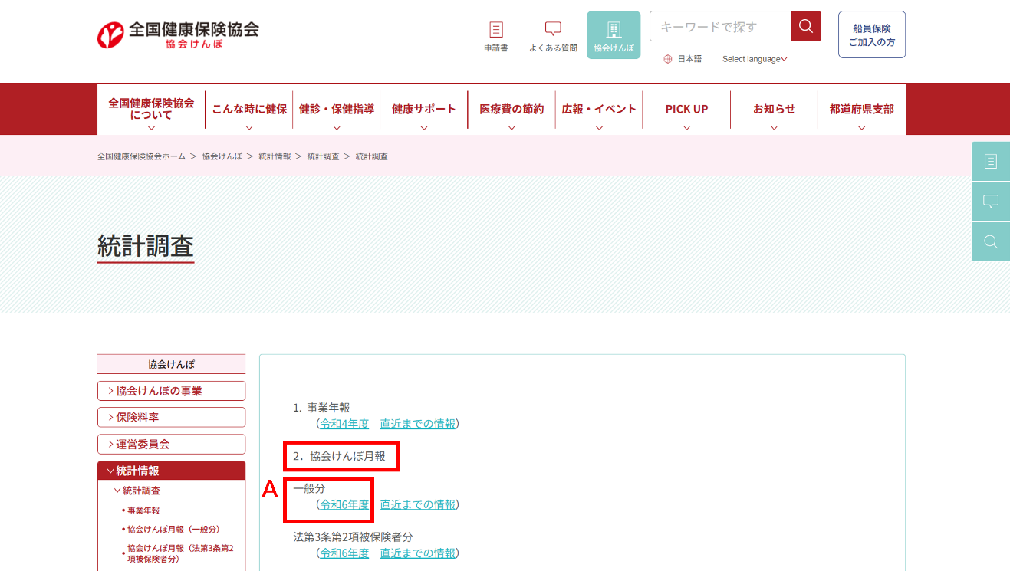
② | 「一般分」の「令和6年4月」（下図のB）をクリック。
 | 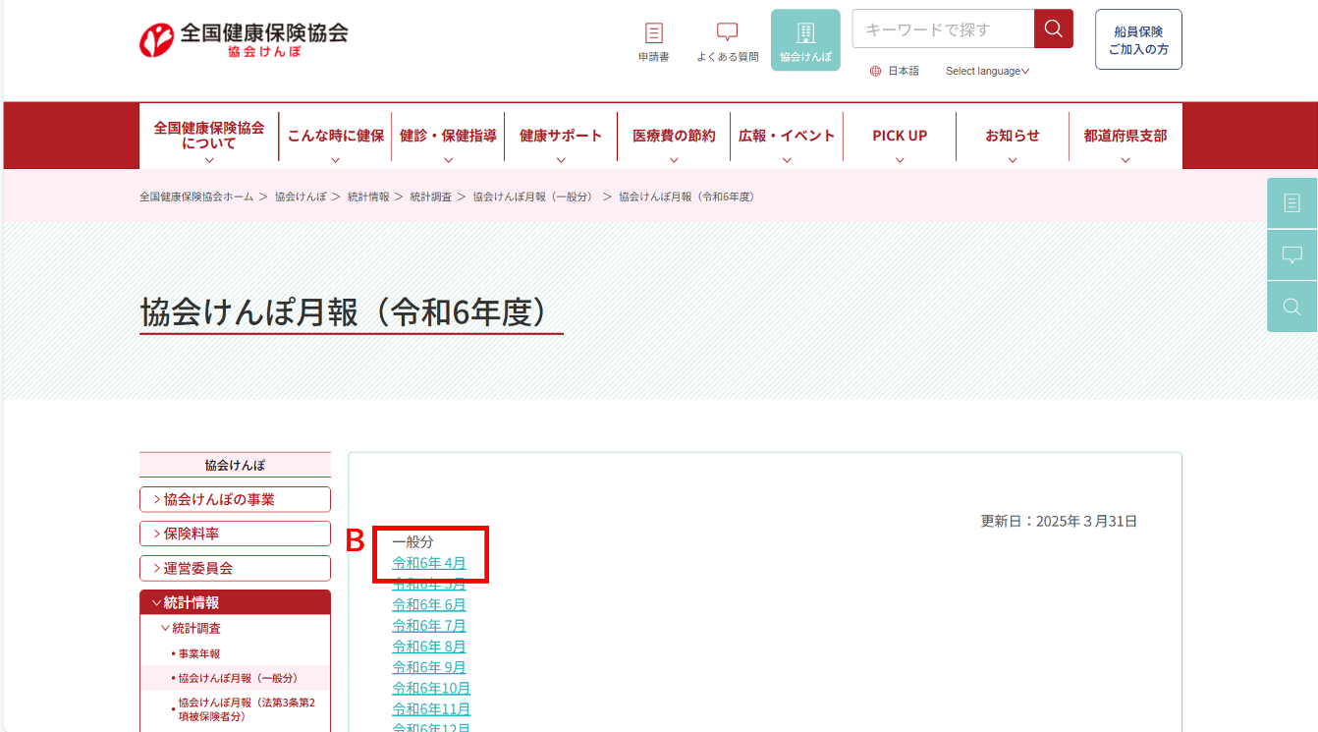
③ | まず、事業所数と被保険者数を探します。「3．協会けんぽ月報（統計表）」の「都道府県別加入者数等の状況・標準報酬等級別、標準賞与額別被保険者数の状況」（下図のC）をクリック。
 | 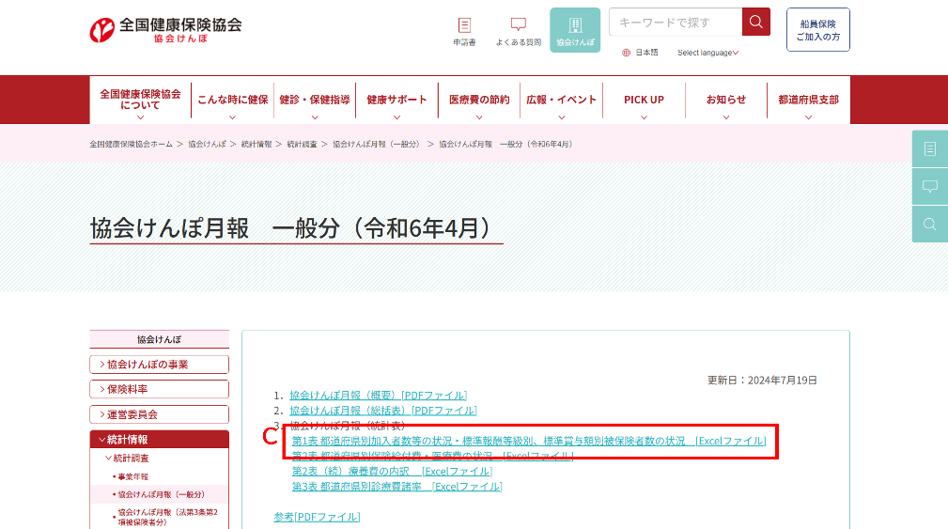
④ | 「第１表(1)」シートに、大阪府の「事業所数」（下図のD）、「被保険者数」（下図のE）があります。
 | 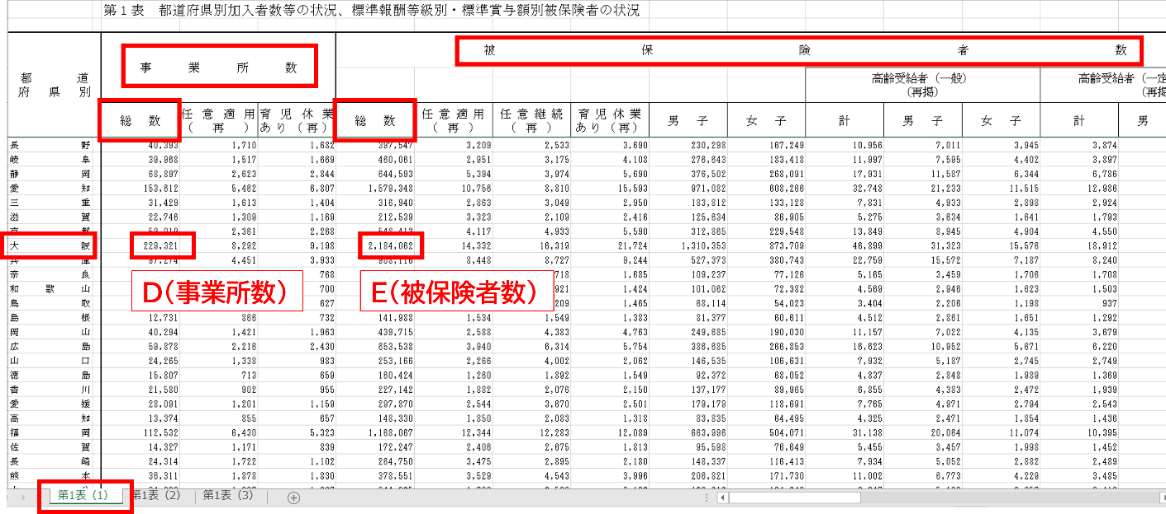
⑤ | 次に、保険給付費に関する件数及び金額を探します。③の画面で、「3．協会けんぽ月報（統計表）」の「都道府県別保険給付費・医療費の状況」（下図のF）をクリック。
 | 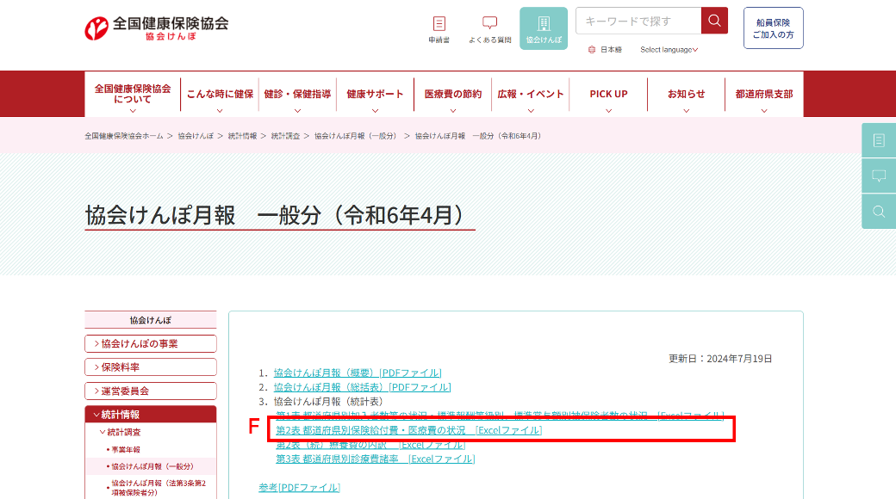
⑥ | 「加入者」シートに、加入者合計に対する保険給付費の件数や金額が掲載されています。現物給付・現金給付別に集計したい場合は、下図の項目を参考に、該当する項目の件数や給付費を合算します。
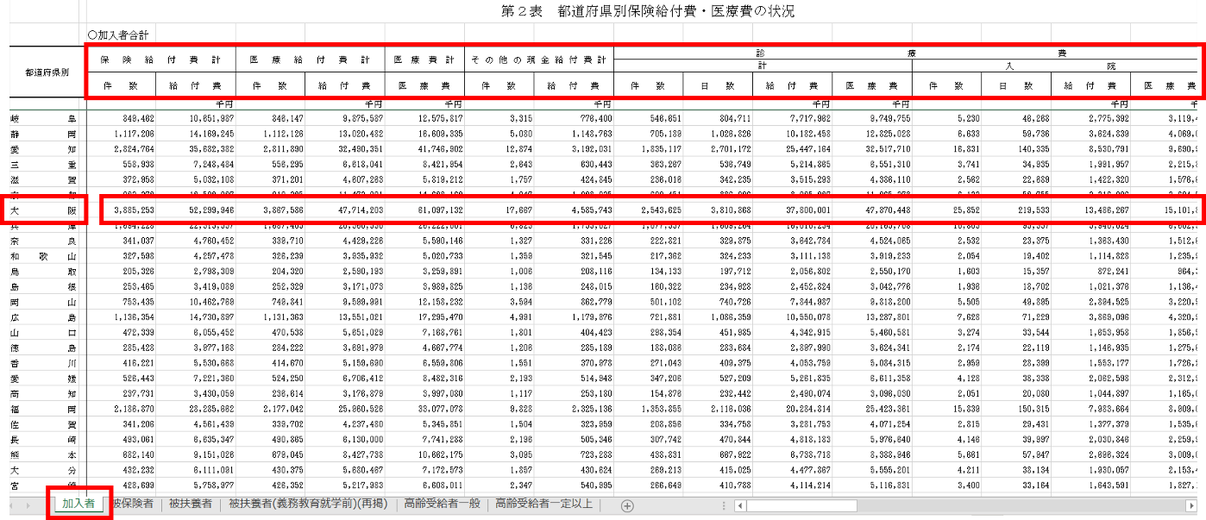
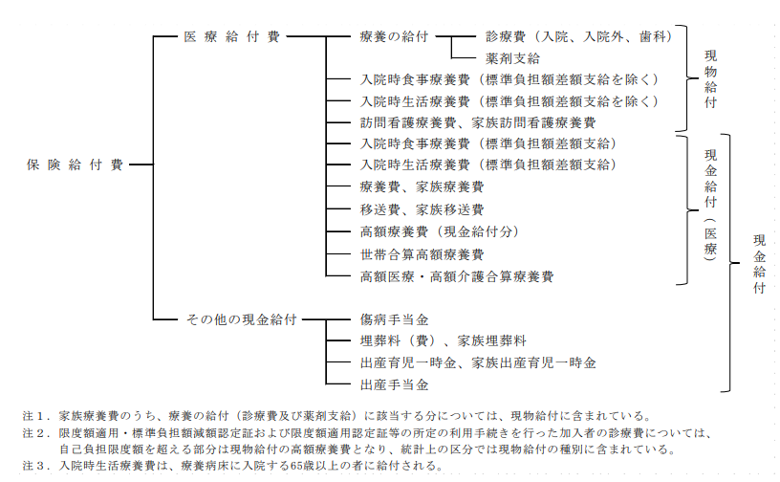

2 | 年度次データの探し方  ※ここでは令和4年度のデータを探します
① | 「1．事業年報」の「令和4年度」（下図のA）をクリック。
 | 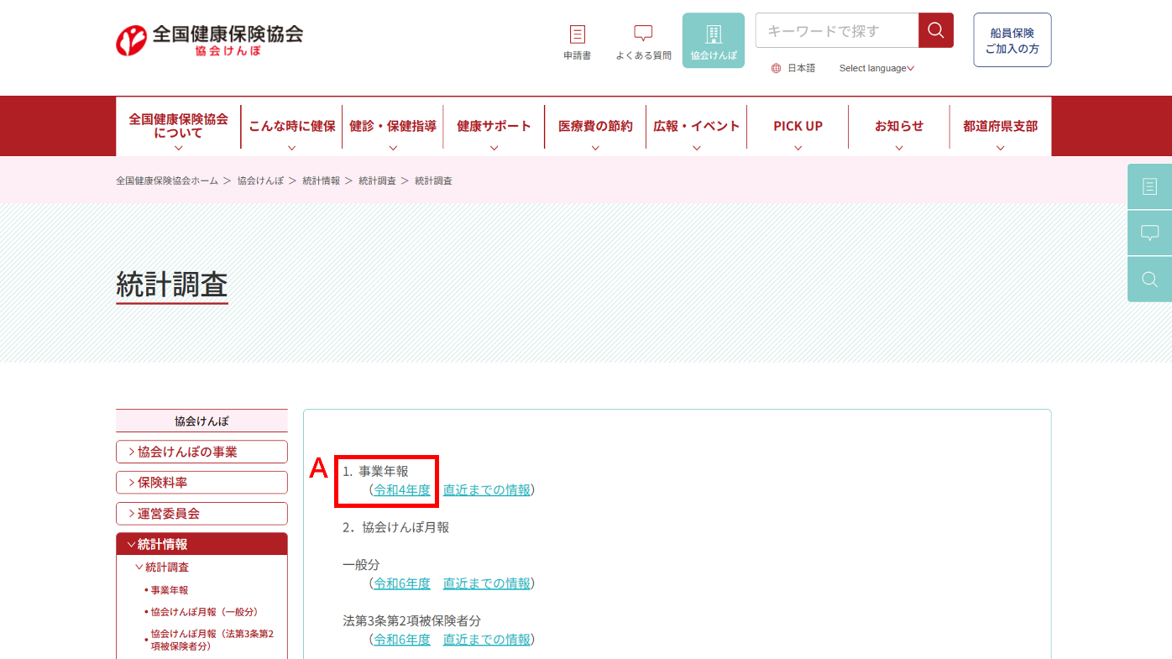
② | 「統計表（都道府県編）」の「1.全国健康保険協会管掌健康保険」（下図のB）をクリック。
 | 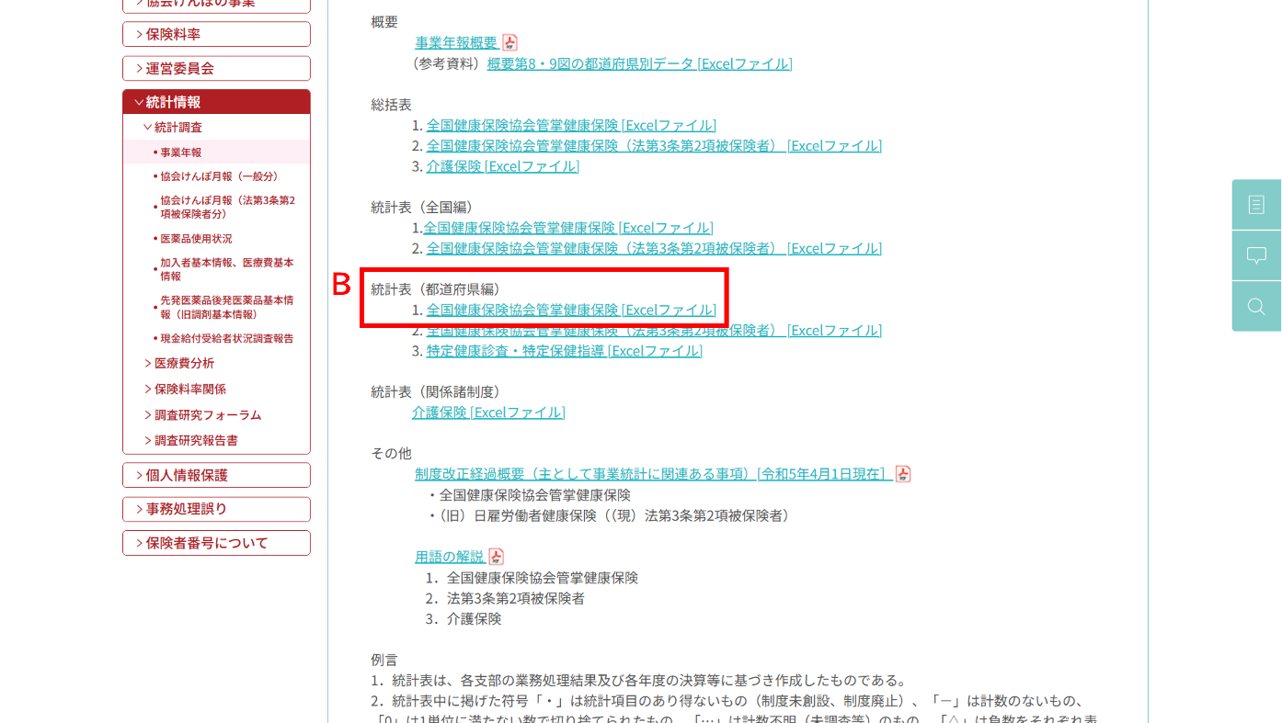
③ | 「第１表 適用状況」に、大阪府の「事業所数」（下図のC）、「被保険者数」（下図のD）があります。
 | 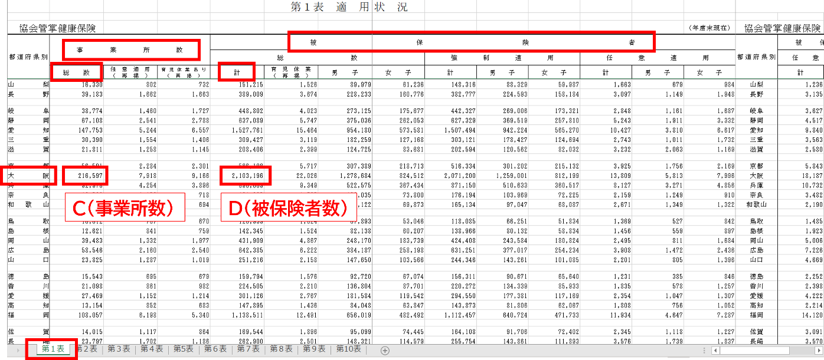
④ | 「第6表 保険給付費・医療費の状況」に、保険給付費の件数や金額が掲載されています。現物給付・現金給付別に集計したい場合は、下図の項目を参考に、該当する項目の件数や給付費を合算します。
 | 